Аннотация к дополнительной профессиональной программе
повышения квалификации
«Организация деятельности социального работника в сенсорной комнате» – повышение квалификации»
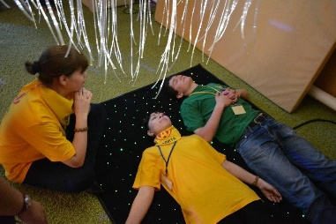
1.Цели реализации программы. Дополнительная профессиональная программа повышения квалификации направлена на повышение профессионального уровня и развитие профессиональных компетенций по организации деятельности социального работника в сенсорной комнате по стандартам Федеральным государственным стандартом по специальности 39.02.01 Социальная работа.
2. Характеристика нового вида профессиональной деятельности, трудовых функций и (или) уровней квалификации
№ п/п | Содержание совершенствуемых или вновь формируемых профессиональных компетенций
1. | Методологические и теоретические основания использования сенсорного обороборудования в образовательной деятельности
2. | Примерные образовательные программы и технологии для сенсорных комнат
3. | Основы педагогической реабилитации
4. | Основы психологической реабилитации
5. | Знать профессиональную терминологию; способы и формы общения с детьми; средства выразительности речи; этические нормы.

Программа разработана в соответствии с:
- профессиональным стандартом «Специалист по социальной работе» (утвержден приказом Минтруда России от 18 июня 2020 г. № 351н);
- профессиональным стандартом «Социальный работник» (утвержден приказом Минтруда России от 18 июня 2020 г. № 354н);
- приказом Министерства образования и науки Российской Федерации от 02.07.2013 № 513 «Об утверждении Перечня профессий рабочих, должностей служащих, по которым осуществляется профессиональное обучение».

К освоению программы допускаются лица, имеющие педагогические или социальные работники, имеющие среднее профессиональное образование, и (или) высшее образование.
После завершения обучения слушатели получают удостоверение о повышении квалификации установленного образца в объеме 72 часа.

